**Урок в темі №3**

**Тема.** Переставна і сполучна властивості множення раціональних чисел. ***Самостійна робота***

**Мета:** повторити відомі учням властивості множення натуральних та дробових чисел, поширити їх на множення раціональних чисел і вдоско­налити вміння виконувати множення раціональних чисел (використо­вуючи переставну, сполучну та властивості 0 та 1 при множенні)

**Тип уроку:** систематизація та узагальнення знань, умінь, навичок

**Хід уроку**

1. **Перевірка домашнього завдання**

**№1256**

1) -5 • x = 0;   
x = 0;  
2) 0,47 • x = 0;   
x = 0;  
3) -3/7 • x = 0;  
x = 0.

**№1258**

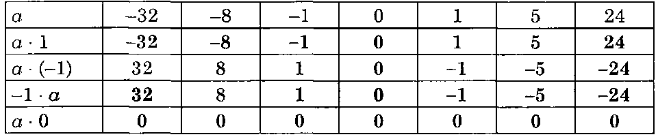

**№1273**

1) 9 • 32 - 32 = 32 • (9 - 1) = 32 • 8 = 256;  
2) -13 14 + 5- (-10) = -182 - 50 = -232;  
3) -6 • 15 - 4 = -90 - 4 = -94.

***Письмове опитування***

**Вариант 1**

1) 12∙(-0,2)=

2) -1,8∙4=

3) -12∙=

4) -∙(-)=

5) -0,1∙(-5,4)=

6) -6,7∙100=

7) ∙(-14)=

8) -1∙(-)=

9) 7∙(-1,2)=

10) -23,4∙0,1=

11) -15,6∙(-10)=

**Вариант 2**

1)-13,7∙(-10)=

2) 0,1∙(-25,8)=

3) 6∙(-1,3)=

4) ∙(-)=

5) -8,3∙100=

6) -7,6 ∙(-0,01)=

7) -∙=

8)-15∙(-)=

9)3∙(-1,7)=

10)0,2∙(-13)=

11)∙(-18)=

**II. Актуалізація опорних знань**

*Усні вправи*

1. Обчисліть значення виразів 0,3 · 5; 4 · 0,5; 50 · 0,02; 2,9 · 10; 31 · 0,01.
2. Обчисліть значення виразів найзручнішим способом

а) 25 · 32 · 0,4; б) 0,5 · 28 · 0,2; в) · 3,75 · ; г) 3,45 · 0,28 · 0 · 2,49

1. Спростіть вирази а) 2*х ·* 3,5; б) *х ·* 4; в) 0,3*х* · 0,4*у*
2. Які числа треба підставити замість *, щоб рівності стали правильними9а) 3,75 · * = 3,75; б) · * = 1; в) 2·* = 0; г) * · 0 = 0.

**III. Узагальнення знань**

|  |  |
| --- | --- |
|  | *Конспект 32* |
| **Властивості множення раціональних чисел** | |
| 2.Якщо *а, b, с —* раціональні числа, то: a) *ab = bа;* б) (*ab*) · с = *a ·* (*bc*)*.*  3. Знак добутку кількох раціональних чисел, відмінних від 0, залежить тільки від кількості від'ємних множників:  а) якщо їх парне число, то знак добутку «+»;  б) якщо їх непарне число, то знак добутку «-».  4. Якщо змінити знак одного з множників, добуток зміниться на протилежний | Приклади  2) -0,25 · (-0,3) · 0,4 =  = (-0,25 · 0,4) · (-0,3) =  = -0,1 · (-0,3) = +0,03.  3) Визначте знак добутку:  -1 · (-2) · (-3) · (+5) · (-7,5) < 0, бо від'ємних множників 3 — непарне число.  4. Якщо *аb >* 0, то -*ab <* 0 |

**IV. Вдосконалення вмінь**

*Усні вправи*

1. Знайдіть знак добутку: а) (-2)·(-7)·5·(-9); б) (+9)·(-2)·3·(-8)·(-7)·(-1).
2. Додатним чи від'ємним буде добуток:

а) трьох від'ємних чисел;

б) трьох чисел, з яких два від'ємні, а одне додатне;

в) трьох чисел, з яких одне від'ємне, два додатні;

г) чотирьох від'ємних чисел?

1. Виконайте множення:

а) -3 · 0; б) (-19) · 1; в) 0,25 · (-3) · (-4)

0 · 13 1 · (-27) -1,25 · (-3) · (-8)

-5 · (-17) · 0; +15 · (-1) .

-1 · (-2);

*Письмові вправи*

1. Обчисліть: **№1261**
2. -0,5 • (-31) • (-2) = -31;   
   2) 1/5 • (-0,12) • (-10) = 0,24;   
   3) 2,5 • (-32) • (-0,4) = 32;   
   4) (-2/7) • (-3) • 14 = 12;  
   5) 11,8 • (-3,324) • 0 = 0;   
   6) (-5/13) • (-27) • 13/15 = 9;  
   7) -25 • 0,3 • 4 = -30;  
   8) 11 • (-3) • (-6/55) = 18/5 = 3,6.
3. Обчисліть: **№1276(1-3)**



1. * Перемножимо всі цілі числа від -1 до -5 включно. Чи буде добуток більший від 100?
2. Обчисліть значення виразу найраціональнішим способом:

а) -5·(2,5+(-2,5))·5; б) -2,87·3,5··.

**V. Підсумок уроку**

Заповніть пропуски так, щоб рівності стали правильними:

*ab = …; (ab)c = …; a ·...= a; a · ... = - a; a ·...=* 0;

...1 · ...2 · ...3 = -6; ...1 · ... 2 · ... 3 = 6.

**VI. Домашнє завдання**

1. №1251, 1262, 1301(на повторення)